1. 用户打开软件

2. 用户点击文件->初始化菜单

3. 程序加载源表初始化流程，并执行初始化

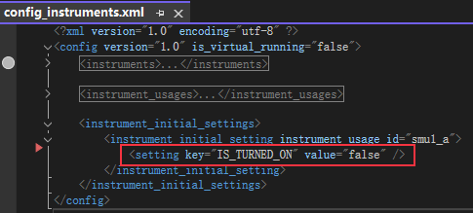

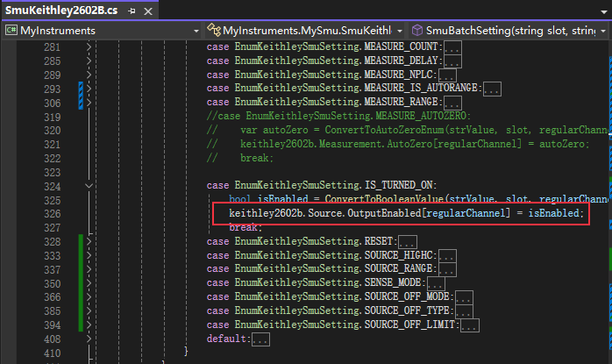

4. 程序加载反馈参数：

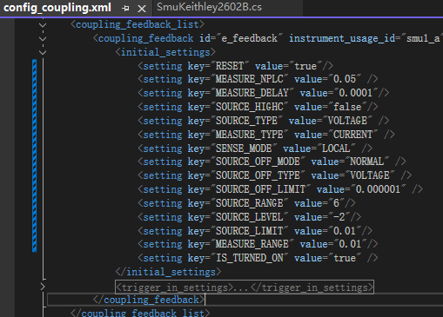

5. 用户在UI上配置耦合参数，点击执行2D耦光按钮：

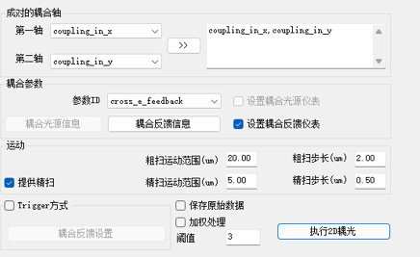

6. 程序应用反馈参数配置反馈设备

a)先执行Reset命令

b)再配置SOURCE_TYPE

b)再配置MEASURE_TYPE（没有对应的命令，只是记录起来）

c)再按照从上到下的顺序，依次配置其他参数

实际调用函数流程如下：

keithley2602b.Measurement.Reset [“A”]

keithley2602b.Source.Function[“A”] = Ke26XXASourceFunctionEnum.Ke26XXASourceFunctionDCVolts;

keithley2602b.Measurement.NPLC[“A”] = 0.05;

keithley2602b.Measurement.Delay[“A”] = 0.0001;

keithley2602b.Source.HighCMode[“A”] = false;

keithley2602b.Measurement.SenseMode[“A”] = Ke26XXASenseModeEnum.Ke26XXASenseModeLocal;

keithley2602b.Source.OutputOffMode[“A”] = Ke26XXASourceOutputOffModeEnum.Ke26XXASourceOutputOffModeNormal;

keithley2602b.Source.OutputOffFunction[“A”] = Ke26XXASourceFunctionEnum.Ke26XXASourceFunctionDCVolts;

keithley2602b.Source.Current.OffLimit[“A”] = 0.000001;

keithley2602b.Source.Voltage.Range[“A”] = 6;

keithley2602b.Source.Voltage.Level[“A”] = -2;

keithley2602b.Source.Current.Limit[“A”] = 0.01;

keithley2602b.Measurement.Current.Range[“A”] = 0.01;

keithley2602b.Source.OutputEnabled[“A”] = true;

7. 程序执行2D耦合算法

8. 运行结果：

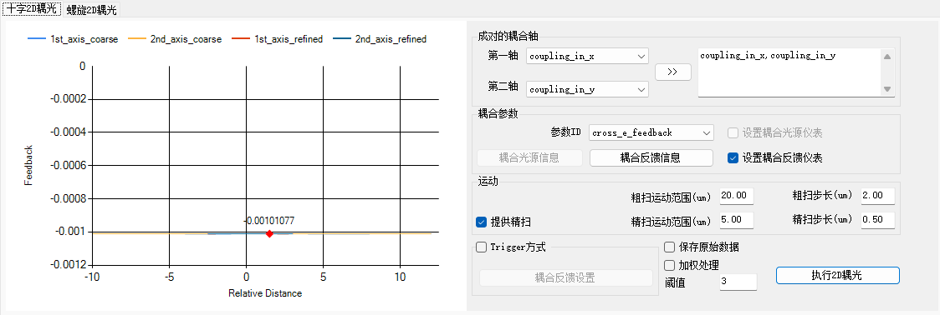

固定接的一个2K电阻。